
Aprenda a jugar golf con Lee Carvallo
Lisa quedó muy contenta con el trabajo hecho hasta ahora. En la última reunión nos pidió algunos cambios sobre el trabajo realizado y nos dimos cuenta de otros a partir de los nuevos requerimientos pedidos.
Segunda parte

Más Obstáculos
Lisa estudió que los jugadores habilidosos, aquellos que suman más que 80 entre sus habilidades, producen un efecto en el tiro cuando golpean con cualquier palo.
Dicho esto, nos pidió cambiar / agregar:
- Hoyo
  - Para superarlo el tiro debe tener una velocidad entre 5 y 20 o venir con efecto, además de poseer excelente precisión (>95) y 0 altura.
  - Luego el tiro muere (velocidad, precisión y altura en 0, además que pierde el efecto).
- Molino
  - Para superarlo el tiro debe
    - tener buena velocidad (>80) y excelente precisión (>95);
    - O, tener buena precisión (>80) y venir con efecto.
  - Luego el tiro disminuye en 10 su velocidad (sin llegar a valores negativos) y pierde el efecto.

Los Recorridos
Los partidos de golf se basan en superar recorridos. Un recorrido es una serie de obstáculos que el tiro del jugador debe ir superando.
El objetivo es superar la mayor cantidad de obstáculos, ya que por cada obstáculo superado el jugador recibe 1 punto. Además, si logra superarlos todos, recibe un punto más por superar el recorrido completo.
Luego de esto nos dimos cuenta que lo que nos interesa no es simplemente hacer que un tiro atraviese un obstáculo, viendo si puede o no, sino saber la cantidad de punto que hace un jugador en un recorrido con un palo.
Generalmente, los jugadores llevan sus palos y
- Los habilidosos analizan, en cada recorrido, cuál es el que le dará el mayor puntaje
- Los otros simplemente agarran el primero que encuentran

El Torneo
Por último, los jugadores compiten en un torneo, que consta de unos cuantos recorridos. Gana el jugador que logra más puntos en total, sumando el obtenido en cada recorrido.
Es importante saber que el jugador ganador debe ser uno solo, en el caso que el puntaje más alto esté compartido, se considera empate pero no hay ganador.

Se pide
- Introducir los nuevos requerimientos y cambios al sistema.
- Dado un torneo, conocer el nombre del padre de los niños que no ganen.
- Casos de prueba
  - Arreglar los casos de prueba de la entrega anterior si es necesario.
Agregar la siguiente información:
Bart tiene un palo Putter y otro de Madera
------------------------------------------------------
Todd tiene un palo Putter, un hierro 3 y otro hierro 5
------------------------------------------------------
Rafa tiene solamente un palo Putter

  - Validar
    - Un tiro de precisión 100, sin velocidad y con efecto puede atravesar el hoyo.
    - El mismo tiro puede atravesar el molino, al igual que un tiro con velocidad y precisión 100.
  - Modelar y verificar
Primer recorrido consta de: hoyo
Segundo recorrido consta de: tunelConRampita -> molino -> hoyo
Tercer recorrido consta de: laguna de 3 mtrs -> molino -> hoyo
------------------------------------------------------
Torneo de entrenamiento
compuesto por los 3 recorridos y compiten Bart y Rafa
Torneo de fin de semana
compuesto por los 3 recorridos y compiten Bart y Todd

    - Bart gana 2 puntos en el primer recorrido: entra en el hoyo y pasa el recorrido completo.
    - Pero no hace ninguno en el tercero, ya que no logra atravesar la laguna.
    - Los padres de los jugadores que no ganaron en el torneo de entrenamiento es Clancy, ya que gana Bart.
    - Los padres de los jugadores que no ganaron en el torneo de fin de semana son Homero y Ned, ya que empatan.
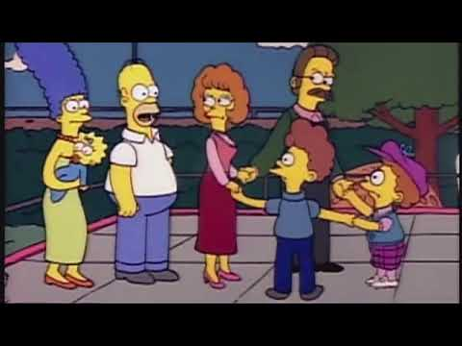

“Oye Flanders, es inútil rezar, yo ya hice lo mismo y no ganaremos los dos”

